Конспект занятия по конструированию.
В средней группе.
Тема: «Соберите квадрат»
Цель:
- Развивать умение составлять предмет из частей.
- Закреплять представления целого и части.
- Развивать ориентировку в пространстве, тренировать мелкую моторику рук, логическое мышление и внимание.
Содержание: дополнить предложенные изображения так, чтоб получился квадрат.
Программные задачи:
Образовательная
Воспитательная
Развивающая
Демонстрационный и раздаточный материал: магнитный конструктор «Магформерс»; рисунки, с изображением страны Квадратии и квадратного человечка; квадратные кубики разных размеров; печенье в форме квадрата.
Ход занятия:
Воспитатель: «Ребята, у нас сегодня с вами будет экскурсия в Страну Квадратию. В этой волшебной стране все квадратное- дома, машины, деревья и даже жители… Сегодня у одного из жителей этой загадочной страны день рождения. Зовут его Квадрат Квадратыч. И он нас всех пригласил к себе в гости. Давайте отправимся в путь? Попасть туда можно, только построившись в квадрат. Давайте возьмемся за руки все вместе и попробуем изобразить квадратную фигуру.» (Вместе с детьми, взявшись за руки становимся в центре группы и изображаем квадратную фигуру)
«Ребята, у нас с вами получилось! Посмотрите, мы с вами очутились в гостях у Квадрата Квадратыча. А в качестве подарка мы ему подарим замечательный сюрприз- мы соберем по картинке любимую фигуру Квадрата Квадратыча, какую, как вы думаете?
(ответ детей)
«Правильно, квадрат»
(Подвести детей к столу, где разложен магнитный конструктор вместе с картинками для правильной сборки. Дети собирают квадрат.)
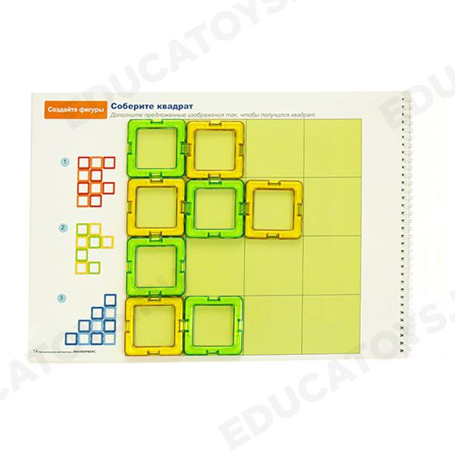
«Молодцы, ребята, у вас все получилось! Вы немного устали, давайте с вами проведем разминку, разомнем ваши пальчики.»
Пальчиковая гимнастика «Вот это мой зонтик…»
Вот это мой зонтик, я в дождь хожу с ним,
(Ставим две руки над головой, изображая купол зонта)
Пусть дождь барабанит, останусь сухим!
(Одной рукой пальчиками стучим по изображаемому второй рукой зонту)
А вот моя книжка, могу почитать, могу вам картиночки в ней показать.
(Две руки складываем вместе, ладошками кверху, перемещаем руки влево-вправо)
А это мой мячик, веселый смешной,
Бросаю его я над головой!
(Одну руку кладем ладонью вверх, вторую, сжав в кулак поднимаем и опускаем вверх-вниз)
А это-котенок, я глажу его, мурлыкает он для меня одного!
(Левую руку кладем на плечо, сжав в локте, правой гладим левую руку вверх-вниз)
«Вы сегодня молодцы, все выполняли правильно, старались!
Квадрат Квадратыч доволен подарком. Он вас всех угощает своим любимым квадратным печеньем. (Угощаем детей печеньем)
Ну, а нам с вами пора возвращаться обратно. Давайте снова вместе с вами возьмемся за руки и изобразим квадарт, чтоб вернуться обратно.»
(Вместе с детьми изображаем квадрат, взявшись за руки)
«Ну, что ребята, понравилась вам экскурсия в страну Квадратию? Вы запомнили, как выглядит фигура квадрат? Молодцы!

